 LOGOTIPO CONCESSIONÁRIA

RODOVIA BR-XXX/XX

TRECHO: xxx

LOTE 0X

**MONITORAÇÃO DE CANTEIRO CENTRAL E FAIXA DE DOMÍNIO**

**Volume 1**

**Km xxx+xxx ao Km xxx+xxx**

**Trecho da BR-XXX no Estado xxx**

Mês / 20XX

**RT-XX-XXX/XX-000-0-C07/5XX**

|  |  |  |  |  |  |  |  |  |  |  |  |  |  |  |  |  |  |
| --- | --- | --- | --- | --- | --- | --- | --- | --- | --- | --- | --- | --- | --- | --- | --- | --- | --- |
| Logo ANTT | | | | LOGOTIPO DA CONCESSINÁRIA | | | | |  | | Código: | | | | |  | Revisão: |
|  | | RT-XX-XXX/XX-000-0-C07/5XX | | | | |  | 0 |
|  | |  | | | | | | |
|  | | Emissão: | | |  | Folha: | | |
|  | | data | | |  | 1 / XX | | |
|  | | | | |  |  | | | | | |
| Lote: | |  | Rodovia: BR-XXX/XX | | | | | |  | | Firma Projetista: | | | | | | |
| **X** | |  | xxxxx | | | | | |  | | xxxxx | | | | | | |
|  | | | | |  |  | | | | | |
| Trecho: | | | | | | | | |  | | Concessionária: | | | | | | |
| xxxxx | | | | | | | | |  | | xxxxx | | | | | | |
|  | | | | | | | | |  | |  | | | | | | |
| Objeto: Monitoração de Canteiro Central e Faixa de Domínio | | | | | | | | |  | | ANTT: | | | | | | |
| km xxx+xxx a km xxx+xxx | | | | | | | | |  | |  | | | | | | |
|  | | | | | | | | |  | |  | | | | | | |
| Documentos de referência | | | | | | | | | | | | | | | | | |
|  | | | | | | | | | | | | | | | | | |
|  | | | | | | | | | | | | | | | | | |
|  | | | | | | | | | | | | | | | | | |
|  | | | | | | | | | | | | | | | | | |
|  | | | | | | | | | | | | | | | | | |
|  | | | | | | | | | | | | | | | | | |
|  | | | | | | | | | | | | | | | | | |
|  | | | | | | | | | | | | | | | | | |
|  | | | | | | | | | | | | | | | | | |
|  | | | | | | | | |  | |  | | | | | | |
| Documentos resultantes | | | | | | | | | | | | | | | | | |
|  | | | | | | | | | | | | | | | | | |
|  | | | | | | | | | | | | | | | | | |
|  | | | | | | | | | | | | | | | | | |
|  | | | | | | | | | | | | | | | | | |
|  | | | | | | | | | | | | | | | | | |
|  | | | | | | | | | | | | | | | | | |
|  | | | | | | | | | | | | | | | | | |
|  | | | | | | | | | | | | | | | | | |
|  | | | | | | | | | | | | | | | | | |
|  | | | | | | | | |  | |  | | | | | | |
| Observação: | | | | | | | | | | | | | | | | | |
|  | | | | | | | | | | | | | | | | | |
|  | | | | | | | | | | | | | | | | | |
|  | | | | | | | | | | | | | | | | | |
|  | | | | | | | | | | | | | | | | | |
|  | | | | | | | | | | | | | | | | | |
|  | | | | | | | | | | | | | | | | | |
|  | | | | | | | |  | |  | | | | | | | |
|  |  | | | | | |  |  | | | | |  | | | | |
|  |  | | | | | |  |  | | | | |  | | | | |
|  |  | | | | | |  |  | | | | |  | | | | |
|  |  | | | | | |  |  | | | | |  | | | | |
| 0 | XXX | | | | | | xxxxx |  | | | | |  | | | | |
| Revisão | Data | | | | | | Firma Projetista | Concessionária | | | | | ANTT  Coord. Da Comissão | | | | |

**RELATÓRIO DE MONITORAÇÃO DE CANTEIRO CENTRAL E FAIXA DE DOMÍNIO**

**BR-XXX/XX - RODOVIA xxxxx**

**TRECHO xxxxx**

**KM xxx+xxx AO KM xxx+xxx**

**SUMÁRIO**

1. **GLOSSÁRIO**
2. **APRESENTAÇÃO**
3. **METODOLOGIA EXECUTIVA**
4. **CONCLUSÃO**

**ANEXO I – FAIXA DE DOMÍNIO**

**ANEXO II – ACESSOS**

**ANEXO III – OCUPAÇÕES**

**ANEXO IV - CADASTROS**

**ANEXO V – VEGETAÇÃO**

**ANEXO VI - CERCAS**

**ANEXO VII – ART**

**1. GLOSSÁRIO**

**Acesso**

Entrada e/ou saída de uma via.

**Cadastro**

Conjunto de informações a dados relativos a determinado universo de coisas disponíveis**.**

**Canteiro central**

Espaço compreendido entre os bordos internos de pistas de rolamento de tráfego, para separá-las física, operacional, psicológica e esteticamente, por definição, inclui os acostamentos internos ou faixa de espera e conversão à esquerda.

**Faixa de aceleração**

Faixa auxiliar, nas zonas de entroncamento, dotada de comprimento suficiente, permitindo que os veículos adquiram a velocidade conveniente para se incorporarem na corrente de tráfego principal.

**Faixa de desacelaração**

Faixa auxiliar destinada à redução de velocidade dos veículos que desejam abandonar o trânsito direto.

**Faixa de domínio**

Base física sobre a qual assenta uma rodovia, constituída pelas pistas de rolamentos, canteiros, obras-de-arte, acostamentos, sinalização e faixa lateral de segurança, até o alinhamento das cercas que separam a estrada dos imóveis marginais ou da faixa de recuo.

**Parada de ônibus**

Área de via pública usada pelos ônibus para receber e deixar passageiros.

**2. APRESENTAÇÃO**

O presente documento tem por objetivo apresentar à Agência Nacional de Transportes Terrestres – ANTT, o xxº Relatório de Monitoração Do Canteiro Central e Faixa de Domínio na BR-XXX/XX trecho xxxxx, km xxx ao xxx – Lote XX – Concessionária xxxxx - Concessões de Rodovias Federais.

Esta vistoria foi realizada à luz do Manual de Acesso de Propriedades Marginais a Rodovias Federais, assim como padrões de apresentação ANTT – xxxxx e abrangeu exames visuais de todos os aspectos do Canteiro Central e faixa de Domínio.

**Descrição e Mapa de Localização do trecho concedido**

*Incluir descrição e mapa do trecho concedido*

**Largura da Faixa de Domínio**

*Incluir cadastro da largura da faixa de domínio.*

**Data de Realização da Inspeção**

Os trabalhos de vistoria em campo iniciaram em xxx e foram concluídos em xxx.

**Equipe Técnica**

Os serviços foram realizados pela empresa XXX, através dos seguintes inspetores:

- Eng. xxx – CREA XXX – Inspetor sênior

- xxx – CREA XXX – assistente técnico

**3. METODOLOGIA**

A Metodologia apresentada a seguir, refere-se aos Serviços de Monitoração do Canteiro Central e Faixa de Domínio, bem como identificação visual de situações que requeiram avaliação mais detalhada, da BR-XXX/XX, no trecho compreendido entre a XXXXXXX e a XXXXXXX. Tais serviços tiveram a finalidade de fornecer à Concessionária XXXXXXXXXX, as condições de conservação em que se encontram os Acessos e Ocupação da Faixa de Domínio.

Os serviços de Monitoração da Faixa de Domínio foram divididos em 2 etapas, sendo:

1. Coleta de dados e imagens em campo da atual situação dos itens da Faixa de Domínio;
2. Atualização e modificação das Fichas Cadastrais com os dados coletados em campo.

Considerando que qualquer tipo de interferência que ocorre na Faixa de Domínio somente se dá por meio da implantação de um Acesso ou de uma Ocupação.

Assim sendo, foram monitoradas as interferências da Faixa de Domínio, classificando-as da seguinte forma:

* Acessos
* Particulares
* Públicos
* Ocupações
* Da Faixa de Domínio

1. Comércio
2. Transversal / Longitudinal / Aérea
3. Placas / Outdoor

* Da Faixa “Non Aedificandi”

1. Transversal / Longitudinal / Aérea

2. Placas / Outdoor

Para o cumprimento do objeto do Contrato celebrado entre a XXXXXXXXX e a Concessionária XXXXXXXXXX, foi mobilizada uma equipe composta por:

|  |  |  |
| --- | --- | --- |
| **NOME** | **FUNÇÃO** | **TEMPO** |
| Equipe de Escritório | | |
|  |  |  |
|  |  |  |
|  |  |  |
| Equipe de Campo | | |
|  |  |  |
|  |  |  |
|  |  |  |
|  |  |  |

Equipados com todos acessórios de segurança para esse tipo de trabalho, um veículo sedan, dois GPS Garmin 76 CSX, duas Máquina Fotográficas e todo material de apoio necessário para o desenvolvimento dos trabalhos (fichas de cadastros anteriores, prancheta, trena, foice, etc...).

Os dados coletados em campo foram então encaminhados para o escritório central da empresa no XXXXXXX, transferidos para o computador, quando recebeu tratamento e foi feita uma análise inicial desses dados, para somente então iniciar a digitação nas fichas próprias fornecidas pela Concessionária.

**4. CONCLUSÃO**

Para avaliação dos acessos à faixa de domínio, foram utilizados dados de levantamentos anteriores com as distâncias relativas aos limites da faixa de domínio. Com base nestes dados os acessos foram levantados e as ocupações cadastradas.

Em verificações locais foram realizadas entrevistas com os identificados como auto-declarados responsáveis locais, sendo indagado sobre a regularidade ou não dos acessos.

A questão da regularidade foi avaliada com base na apresentação, pelo responsável identificado, de documentos que comprovem tal situação. A sua ausência ou parcialidade de apresentação leva à classificação do mesmo como irregular.

Na classificação atualmente constante das planilhas, foram avaliados os aspectos técnicos com base nas normas em vigor e desta forma X acessos existentes possuem irregularidades como posicionamento em relação às curvas verticais e/ou horizontais. Também a questão da distância mínima entre acessos é frequentemente negligenciada. Contudo verifica-se em campo a existência de fato de tais acessos e sua evidente necessidade, não sendo possível, sem melhores avaliações o seu simples fechamento. Desta forma, para efeito de avaliações, os mesmos foram lançados como irregulares, mas com possibilidade de adequações.

*Incluir gráficos comparativos dos três últimos anos, executado x planejado e evolução dos passivos finalizados.*

**ANEXO I - FAIXA DE DOMÍNIO**

A forma mais incidente de abordagem às irregularidades ocorridas na Rodovia referente a Faixa de Domínio são as Notificações Extrajudiciais, aplicadas pela Concessionária aos interessados que iniciam uma Ocupação ou abertura de um Acesso sem prévia autorização.

A Tabela 1 lista as XXX notificações emitidas no ano de 20XX pela Concessionária:

## TABELA 1 - Relação de NotificaçõES

|  |  |  |  |  |  |  |
| --- | --- | --- | --- | --- | --- | --- |
| **Data de Emissão** | **Número de vezes que foi Notificado** | **Interessado Notificado** | **Item da Faixa de Domínio** | **Localização**  **(Rodovia-Km-Pista)** | | |
|  |  |  |  |  |  |  |
|  |  |  |  |  |  |  |
|  |  |  |  |  |  |  |
|  |  |  |  |  |  |  |
|  |  |  |  |  |  |  |
|  |  |  |  |  |  |  |
|  |  |  |  |  |  |  |
|  |  |  |  |  |  |  |
|  |  |  |  |  |  |  |
|  |  |  |  |  |  |  |
|  |  |  |  |  |  |  |
|  |  |  |  |  |  |  |
|  |  |  |  |  |  |  |
|  |  |  |  |  |  |  |
|  |  |  |  |  |  |  |
|  |  |  |  |  |  |  |
|  |  |  |  |  |  |  |
|  |  |  |  |  |  |  |
|  |  |  |  |  |  |  |
|  |  |  |  |  |  |  |

Muitos dos casos em que a Concessionária não obtém êxito nas aplicações restritivas administrativas acabam gerando uma demanda Judicial, que passa a ser discutida nos âmbitos legais de acordo com as Normas e Legislações vigentes.

A relação das Ações em tramitação e aquelas previstas para apresentação estão listadas na Tabela 2 a seguir:

## TABELA 2 - CONTROLE DE AÇÕES JUDICIAIS

|  |  |  |  |  |  |  |
| --- | --- | --- | --- | --- | --- | --- |
| NOME | LOCALIZAÇÃO | DATA DE DISTRIBUIÇÃO DA AÇÃO OU SUA PREVISÃO | COMARCA | VARA | PROCESSO Nº | STATUS |
|  |  |  |  |  |  |  |
|  |  |  |  |  |  |  |
|  |  |  |  |  |  |  |
|  |  |  |  |  |  |  |
|  |  |  |  |  |  |  |
|  |  |  |  |  |  |  |
|  |  |  |  |  |  |  |
|  |  |  |  |  |  |  |
|  |  |  |  |  |  |  |
|  |  |  |  |  |  |  |
|  |  |  |  |  |  |  |
|  |  |  |  |  |  |  |

Os Processos em fase de autorização que tramitam na ANTT estão listados no Quadro abaixo:

|  |  |  |
| --- | --- | --- |
| INTERESSADO | LOCALIZAÇÃO | ASSUNTO |
| Sabesp | km XXX+XXX m | Travessia para implantação de Adutora de Esgoto |
| Telefônica | km XXX+XXX m | Travessia de Rede de Telefonia |
| Telefônica | km XXX+XXX m | Travessia de Rede de Telefonia |
| Comgás | do km XXX+XXX m ao km XXX+XXX m | Implantação de Gasoduto |
| XXXXXXX de XXXXXX | km XXX+XXX m | Implantação de Acesso |

Em Relação aos números quantitativos da Faixa de Domínio, observamos no quadro a seguir as variações ocorridas nos itens de interferências:

|  |  |  |  |
| --- | --- | --- | --- |
| **Item** | **Quantidades** | | |
| **Cadastro Inicial** | **Monitoração de 201X** | **Comparativo (%)** |
| Acessos | XXXX | XXX | -XX% |
| Ocupações da Faixa de Domínio | XXXX | XXX | -XX% |
| Pontos de Ônibus | XXX | XXX | -XX% |
| Outdoors e Placas | XXX | XXX | -XX% |

Além da atualização das Fichas Cadastrais para de Acompanhamento, boa parte da redução nos números apresentados no quadro acima, se dá pelo trabalho realizado de inibir novos casos impondo à aplicação da Legislação pertinente, de tratar aqueles já existentes antes a Concessão da Rodovia com sua regularização ou bloqueio, como os casos de dois ou mais Acessos para a mesma propriedade, realizar operações de retiradas de Placas e Faixas abandonadas ou em más condições, e onerar os novos pedidos de Ocupações.

As operações de subtração de itens como faixas e placas de publicidades, assim como, os fechamentos de retornos irregulares no Canteiro Central são registrados com Imagens do “Antes e Depois”:

*km X+XXX m*

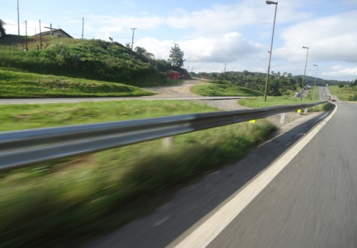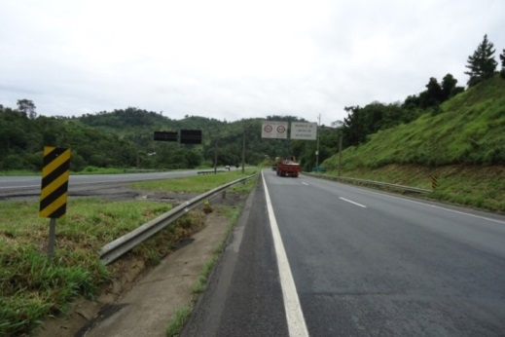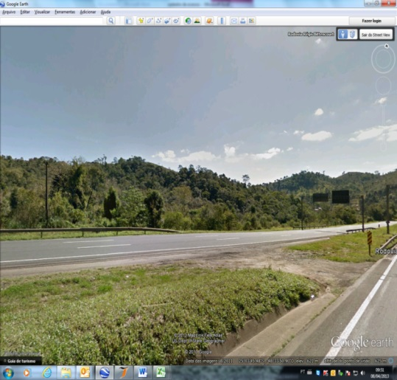

*km XX+XXX m*

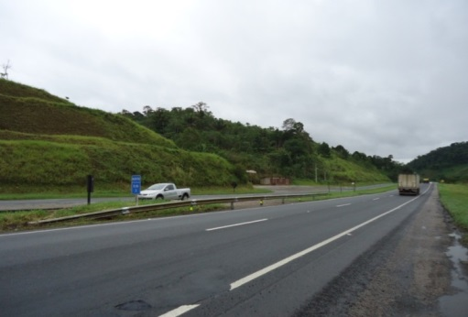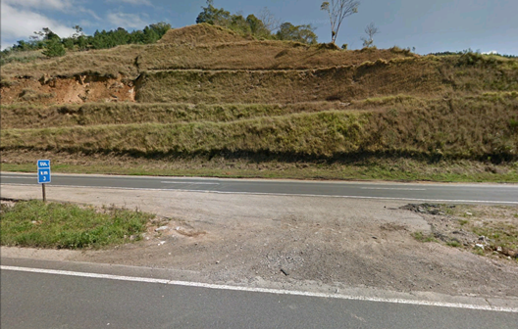

*km XX+XXX m*

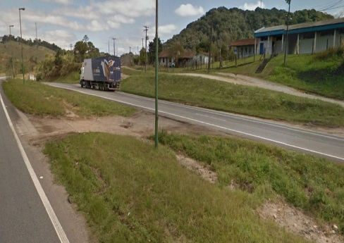

*km XX+XXX m*

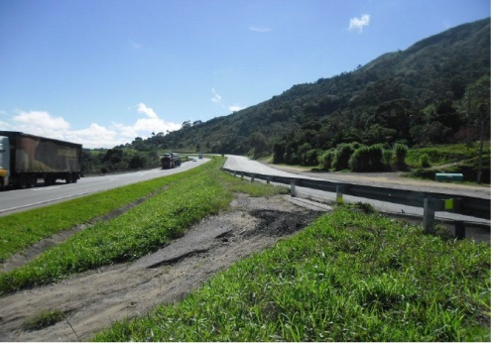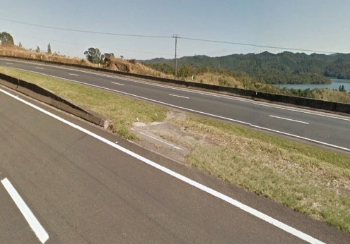

**ANEXO II - ACESSOS**

Os acessos previstos no Cronograma de Intervenções e os tratados no ano de 201X estão apresentados nas **Tabelas 3 e 4**, identificados por quilômetros e acompanhados pela sua situação.

O Cronograma de Acessos apresentado foi elaborado com base nos seguintes critérios:

1. * Número de Acidentes por trecho;
2. * Severidade dos Acidentes, ocorrências de Vítimas Fatais por trechos;
3. Análise de Risco da Concessionária, considerando:
   1. As características geométricas do Acessos; e
   2. O Fluxo de Tráfego;
4. Condição de Conservação do Acesso

(*) Base de Dados do ano de 201X.

Os bloqueios físicos dos Acessos são registrados em fotos, e a Faixa de Domínio recomposta ao seu original.

A seguir serão mostrados os acessos que tiveram intervenções, por serem considerados de riscos à segurança viária.

*km X+XXXm Norte*

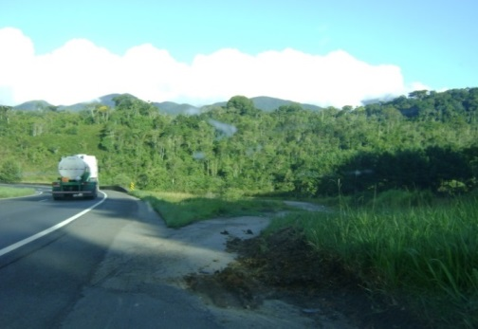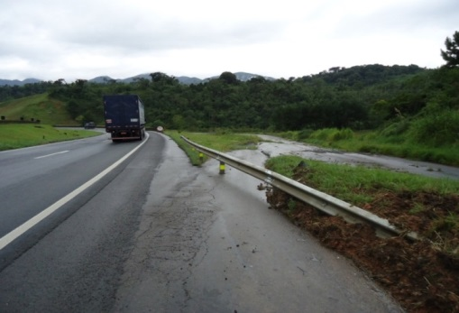

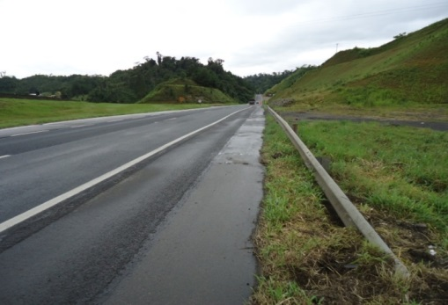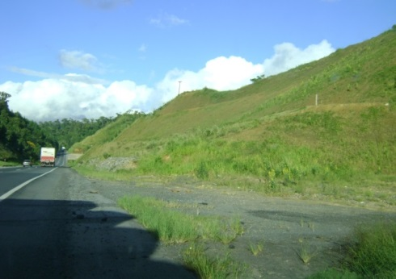*km XX+XXXm Norte*

## 

## TABELA 3 - ACOMPANHAMENTO DO CRONOGRAMA DE INTERVENÇÕES PARA ACESSOS

|  |  |  |  |  |  |  |  |  |
| --- | --- | --- | --- | --- | --- | --- | --- | --- |
| TITULAR (NOME / RAZÃO SOCIAL) | LOCALIZAÇÃO | | | Em Processo / Finalizado | Autorizado / Bloqueado | Notificado ? | Data última Notificação | **Tipo de Acesso** |
|  |  |  |  |  |  |  |  |  |
|  |  |  |  |  |  |  |  |  |
|  |  |  |  |  |  |  |  |  |
|  |  |  |  |  |  |  |  |  |
|  |  |  |  |  |  |  |  |  |
|  |  |  |  |  |  |  |  |  |
|  |  |  |  |  |  |  |  |  |
|  |  |  |  |  |  |  |  |  |
|  |  |  |  |  |  |  |  |  |
|  |  |  |  |  |  |  |  |  |
|  |  |  |  |  |  |  |  |  |
|  |  |  |  |  |  |  |  |  |
|  |  |  |  |  |  |  |  |  |
|  |  |  |  |  |  |  |  |  |
|  |  |  |  |  |  |  |  |  |
|  |  |  |  |  |  |  |  |  |
|  |  |  |  |  |  |  |  |  |
|  |  |  |  |  |  |  |  |  |
|  |  |  |  |  |  |  |  |  |

## 

## TABELA 4 - ACESSOS PREVISTOS NO CRONOGRAMA DE INTERVENÇÕES – Xº ANO

|  |  |  |  |  |  |  |  |  |  |
| --- | --- | --- | --- | --- | --- | --- | --- | --- | --- |
| CLASSIF. | TÍTULAR | LOCALIZAÇÃO | | | | | | | |
| NOME / RAZÃO SOCIAL | BR | KM | MTS | SENT | | MUNICÍPIO | | UF |
|  |  |  |  |  | |  |  |  | |
|  |  |  |  |  | |  |  |  | |
|  |  |  |  |  | |  |  |  | |
|  |  |  |  |  | |  |  |  | |
|  |  |  |  |  | |  |  |  | |
|  |  |  |  |  | |  |  |  | |
|  |  |  |  |  | |  |  |  | |
|  |  |  |  |  | |  |  |  | |
|  |  |  |  |  | |  |  |  | |
|  |  |  |  |  | |  |  |  | |
|  |  |  |  |  | |  |  |  | |
|  |  |  |  |  | |  |  |  | |
|  |  |  |  |  | |  |  |  | |
|  |  |  |  |  | |  |  |  | |
|  |  |  |  |  | |  |  |  | |
|  |  |  |  |  | |  |  |  | |
|  |  |  |  |  | |  |  |  | |
|  |  |  |  |  | |  |  |  | |
|  |  |  |  |  | |  |  |  | |
|  |  |  |  |  | |  |  |  | |
|  |  |  |  |  | |  |  |  | |

**ANEXO III - OCUPAÇÕES**

As Ocupações da Faixa de Domínio registradas nas Fichas de Acompanhamento, contemplam além daquelas propriamente ditas, como Redes de Energia Elétrica, Saneamento, Água e Fibra Ópticas, também os Pontos de Ônibus, Totens e Pórticos de Postos de Serviços e Barracas de comercio irregulares localizados na faixa de domínio.

O Cronograma de Intervenções apresentado na **Tabela 6** está elencado por critérios pré-determinados e de relevância para a segurança viária, na seguinte ordem:

1º. Comércios irregulares e Hortifrutigranjeiros dentro da Faixa de Domínio. (Ambulantes e Barracas)

2º. Edificações que estão localizadas a menos de 9 (nove) metros do bordo externo do acostamento.

3º. Análise de Risco da Concessionária.

* 1. Características geométricas de Instalação; e
  2. Fluxo de Tráfego.

A ANTT autorizou para Ocupação da Faixa de Domínio as empresas listadas no quadro abaixo:

|  |  |  |
| --- | --- | --- |
| **AUTORIZADO** | **LOCALIZAÇÃO** | **TIPO** |
|  |  |  |
|  |  |  |
|  |  |  |
|  |  |  |
|  |  |  |

A seguir apresenta-se a **Tabela 5** do acompanhamento dos Processos de regularização das Ocupações da Faixa de Domínio e o Cronograma de Intervenções proposto para o Xº ano de Concessão.

## 

## TABELA 5 - ACOMPANHAMENTO DO CRONOGRAMA DE INTERVENÇÕES PARA A FAIXA DE DOMÍNIO

|  |  |  |  |  |  |  |  |  |  |
| --- | --- | --- | --- | --- | --- | --- | --- | --- | --- |
| TÍTULAR | LOCALIZAÇÃO | | | | | | Situação | Notificado | |
| NOME / RAZÃO SOCIAL | BR | KM | MTS | SENT | MUNICÍPIO | UF | Em Porcesso / Finalizado | Sim / Não | Data última Notificação |
|  |  |  |  |  |  |  |  |  |  |
|  |  |  |  |  |  |  |  |  |  |
|  |  |  |  |  |  |  |  |  |  |
|  |  |  |  |  |  |  |  |  |  |
|  |  |  |  |  |  |  |  |  |  |
|  |  |  |  |  |  |  |  |  |  |
|  |  |  |  |  |  |  |  |  |  |
|  |  |  |  |  |  |  |  |  |  |
|  |  |  |  |  |  |  |  |  |  |
|  |  |  |  |  |  |  |  |  |  |
|  |  |  |  |  |  |  |  |  |  |
|  |  |  |  |  |  |  |  |  |  |
|  |  |  |  |  |  |  |  |  |  |
|  |  |  |  |  |  |  |  |  |  |
|  |  |  |  |  |  |  |  |  |  |
|  |  |  |  |  |  |  |  |  |  |
|  |  |  |  |  |  |  |  |  |  |
|  |  |  |  |  |  |  |  |  |  |
|  |  |  |  |  |  |  |  |  |  |
|  |  |  |  |  |  |  |  |  |  |
|  |  |  |  |  |  |  |  |  |  |
|  |  |  |  |  |  |  |  |  |  |
|  |  |  |  |  |  |  |  |  |  |

## TABELA 6 - CRONOGRAMA DE INTERVENÇÕES PARA O Xº ANO DAS OCUPAÇÕES NA FAIXA DE DOMÍNIO

|  |  |  |  |  |  |  |  |
| --- | --- | --- | --- | --- | --- | --- | --- |
| CLASSIF. | TÍTULAR | LOCALIZAÇÃO | | | | | |
| NOME / RAZÃO SOCIAL | BR | KM | MTS | SENT | MUNICÍPIO | UF |
|  |  |  |  |  |  |  |  |
|  |  |  |  |  |  |  |  |
|  |  |  |  |  |  |  |  |
|  |  |  |  |  |  |  |  |
|  |  |  |  |  |  |  |  |
|  |  |  |  |  |  |  |  |
|  |  |  |  |  |  |  |  |
|  |  |  |  |  |  |  |  |
|  |  |  |  |  |  |  |  |
|  |  |  |  |  |  |  |  |
|  |  |  |  |  |  |  |  |
|  |  |  |  |  |  |  |  |
|  |  |  |  |  |  |  |  |
|  |  |  |  |  |  |  |  |
|  |  |  |  |  |  |  |  |
|  |  |  |  |  |  |  |  |
|  |  |  |  |  |  |  |  |
|  |  |  |  |  |  |  |  |
|  |  |  |  |  |  |  |  |
|  |  |  |  |  |  |  |  |
|  |  |  |  |  |  |  |  |
|  |  |  |  |  |  |  |  |
|  |  |  |  |  |  |  |  |
|  |  |  |  |  |  |  |  |
|  |  |  |  |  |  |  |  |
|  |  |  |  |  |  |  |  |
|  |  |  |  |  |  |  |  |
|  |  |  |  |  |  |  |  |
|  |  |  |  |  |  |  |  |
|  |  |  |  |  |  |  |  |
|  |  |  |  |  |  |  |  |
|  |  |  |  |  |  |  |  |
|  |  |  |  |  |  |  |  |
|  |  |  |  |  |  |  |  |
|  |  |  |  |  |  |  |  |
|  |  |  |  |  |  |  |  |
|  |  |  |  |  |  |  |  |

**ANEXO IV - CADASTROS**

As Fichas de Acompanhamento foram criadas em base as Fichas Cadastrais elaboradas quando dos “Trabalhos Iniciais” no inicio da Concessão.

Essas Fichas foram elaboradas para cada item de interferência da Faixa de Domínio, Acessos ou de Ocupação, e servem para registrar e acompanhar todas as ações realizadas pela Concessionária nessas interferências.

Uma das premissas para elaboração dessas Fichas foi a de unir casos como Acessos que contemplem de alguma forma alguma Ocupação da Faixa de Domínio.

No Cadastro, cada item encontrado na Rodovia gerou uma Ficha Cadastral para o mesmo, estando estes compilados em uma única Ficha de Acompanhamento.

O Status da interferência servirá para identificar qual a situação atual:

- Em Processo: é quando a interferência da Faixa de Domínio já recebeu algum tipo de tratamento, como uma Notificação Extrajudicial e está em analise técnica na Concessionária ou ANTT para solução em base as Normas e Legislações vigentes;

- Sub Judice: quando o item da Faixa de Domínio passa do Status de “Em Processo” para necessária discussão Judicial;

- Finalizado: é quando o item da Faixa de Domínio já está solucionado, em condições de autorizado ou solucionado;

As Fichas com o campo de “Status” em branco são aquelas que ainda não receberam nenhum tipo de tratamento, programados no Cronograma de Acessos e de Ocupação da Faixa de Domínio.

As Fichas de Acompanhamento foram apresentadas em arquivos PDF e Excel conforme modelos abaixo:







**ANEXO V – VEGETAÇÃO**

*Descrever a rotina de roçada.*

Durante a fase de trabalhos iniciais nos primeiros 06 meses de concessão, houve um esforço diferenciado da equipe de conservação frente às atividades de roçada. A frequência varia de 01 a 03 passadas por mês de acordo com a característica da vegetação ou seu ciclo de crescimento, de forma que os parâmetros de desempenho do PER sejam atendidos.

*A seguir descrever o atendimento ao item Canteiro Central e Faixa de Domínio do PER, parte de vegetação, referente a fase do contrato.*

Em áreas nobres como trevos e regiões urbanizadas, as roçadas e manutenções são realizadas com maior frequência.

Entende-se por roçada manual o corte de gramíneas, onde utilizamos ferramentas agrícolas apropriadas tais como: enxada, enxadão, roçadeira costal a gasolina, etc. Na roçada mecânica se utiliza trator agrícola com roçadeiras articuladas e/ou de arrasto.

Outro item realizado com periodicidade semestral são os aceiros, que pode ser realizado de forma mecânica utilizando trator de arado, ou manual com o uso de enxadas, em situações onde a mecanização não é possível.

São realizadas podas e supressão nos indivíduos arbóreos nativos que se encontram em situação de risco a segurança viária, desde que licenciadas pelo órgão ambiental, visando à manutenção da segurança viária e melhorando a visibilidade dos usuários da rodovia.

**ANEXO VI – CERCAS**

*Descrever as pedências na regularização/implantação de cercas.*

A seguir apresentamos a Tabela 7 do acompanhamento dos Segmentos onde a regularização das cercas encontra-se pendente.

## TABELA 7 – PENDÊNCIAS NA IMPLANTAÇÃO DE CERCAS

|  |  |  |  |
| --- | --- | --- | --- |
| **Localização** | | **Motivo** | **Providências** |
| **Km inicial** | **Km final** |
|  |  |  |  |
|  |  |  |  |

**ANEXO VII – ART**

A seguir apresenta-se a Anotação de Responsabilidade Técnica do Engenheiro Responsável pelo planejamento e desenvolvimento dos serviços de campo, bem como pelos serviços de escritório.